Стенд «Психологи советуют»

«Тренируем память»
Каждый день мы забываем какие-то бытовые вещи. Где оставили ключи и документы? Когда назначена встреча? Подобные жизненные ситуации все чаще напоминают, что память несовершенна. Так что же такое память и как ее тренировать?

Сегодня мы расскажем вам о техниках и упражнениях, которые доступны и эффективны для запоминания и тренировки памяти.

Зачем нам нужна память?

Память - способность запоминать, сохранять и в нужный момент доставать (воспроизводить) нужную информацию.
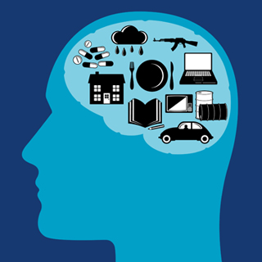
При более широком понимании к памяти относят и процессы забывания. Если бы мы не забывали ненужную нам информацию, хотя бы помнили все подряд ценники разложенных на полках многочисленных товаров во всех магазинах, в которые мы заходили, то скоро серьезно затруднились бы в быстром вспоминании того, что нам нужно. Кроме этого, воспоминания бывают больными, тяжелыми - и хорошая память в этом случае та, которая от них быстро освобождается.
Детская память восприимчива к большинству новой информации, однако без родительской помощи ребенок может пропустить важные детали или с трудом запомнить необходимые сведения. Существует несколько простых приемов, ежедневное применение которых поможет вам улучшить память ребенка и повысить его внимательность. Давайте с ними познакомимся.

Это просто!

«Зубрежка» не поможет. Память нельзя тренировать так, как тренируют, скажем, мышцы. Бессмысленное «зазубривание» материала не приведет к тому, что мы с каждым днем будем все легче заучивать новый материал.

«Память дружит с нашим настроением». Оказывается, что материал, который вызывает эмоции, запоминается быстрее, прочнее, охотнее. Эмоционально нейтрального материала быть не должно. Желательно, чтобы информация вызывала положительные эмоции, в этом случае человек способен запомнить в 2 раза больше. Взрослый, при желании, может создать для ребёнка положительную атмосферу несколькими фразами, например: «Посмотри, какое красивое слово, необычное, странное….» и т. д.

Учимся разделять материал на части. Небольшой по объему текст нужно поделить на 3 части. Здесь срабатывает фактор края – есть начальная информация и конечная. Между началом и концом нужно установить логическую связь. Материал большого объема нужно делить на 7 частей. Именно столько объектов легко фиксируется в памяти.

«Эффект начала и конца». Этот эффект давно известен в психологии. Успешнее запоминается информация, которая обсуждалась в начале урока и в конце, или в начале параграфа и в завершении его. Если наиболее ценная информация содержалась в середине параграфа, то необходимо акцентировать внимание ребенка на ней. Например, дать установку на запоминание: «Это необходимо запомнить!» Такого рода обращения выполняют регулирующую функцию по отношению к памяти ребенка.
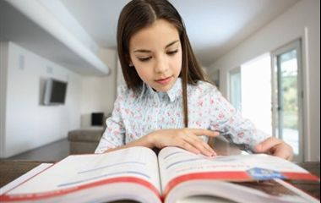
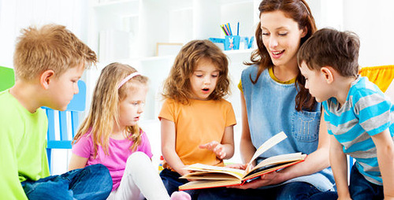
«Делу - время!». Эффективность запоминания зависит от функционального состояния ребенка. Дисциплинами, которые требуют наибольшей нагрузки на память, необходимо заниматься в первой половине дня. Наиболее удобное для этого время – около 11 часов. Во второй половине дня - около 16 часов, функциональное состояние человека в это время снова улучшается. Поздно вечером не стоит учить стихи, заучивать новые иностранные слова, целесообразно в это время заняться повторением.
Эффект незаконченного действия. Это звучит парадоксально, но прочнее запоминаются незаконченные действия. Поэтому есть смысл не требовать от ребенка строгой последовательности при выполнении домашних заданий. Надо научить ребенка ориентироваться в материале, исходя из этого, планировать свою деятельность. Например, сначала ребёнок читает параграф по окружающему миру, затем переходит к домашнему заданию по иностранному языку, а после этого возвращается к учебнику по окружающему миру. Результат может удивить: много запомнилось и каким-то образом сохранилось. Поэтому последующее перечитывание параграфа будет закрепляющим.
«Ещё разок!». Материал неоднократно нужно повторять. Используйте для этого даже скучное ожидание в очереди. Двигайтесь. Когда изучаете какой- либо материал, хождение будет оказывать содействие лучшему запоминанию. Например, стоя на остановке, внимательно рассмотреть дерево, запомните все детали. А вечером, прийти домой, и по возможности детальнее мысленно описать его. Чаще спрашивайте себя: «Что я делал позавчера в 9 часов?», «Во что вчера был одет мой друг?» и т. п.
«Простой прием». Если тяжело запоминать имена и фамилии, во время разговора их нужно повторять несколько раз. Сначала при первых секундах разговора, потом на протяжении беседы несколько раз нужно назвать человека по имени. Это упражнение эффективное даже тогда , когда нужно запомнить даты, числа, адреса.
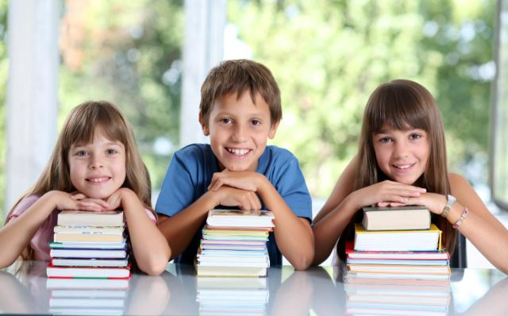
«Полюбите книги». Ничто так не развивает память, как чтение книг. Ведь когда мы читаем, работает воображение, строятся ассоциации, происходит крепкое запоминание. Чтобы запомнить, достаточно вообразить. А смотря телевизор, нам не нужно, ничего воображать. Развития нет. . Больше читайте! А еще нужно решать кроссворды. При этом приходится часто припоминать то, что знали, но подзабыли, искать неизвестные слова. Это тренирует память.
«Поиграйте в театр». Ваш ребенок робеет в ситуации, когда ему нужно прочитать стихотворение на публике, а от волнения забывает слова? Самое время поиграть в домашний театр, где ваш ребенок будет звездой и исполнителем главной роли. Вам же предстоит играть роль восторженного зрителя, не скупящегося на овации и небольшие подарки за удачное выступление. Только все должно быть по-настоящему – и костюм малыша, и несколько стульев для имитации зрительного зала, и репетиции самого выступления.
Очень хорошо помогает старая добрая традиция готовить стихи или небольшие выступления к семейным праздникам. А для особо стеснительных детишек отлично подойдет возможность рассказать стихотворение или представить сценку от лица любимого сказочного персонажа.
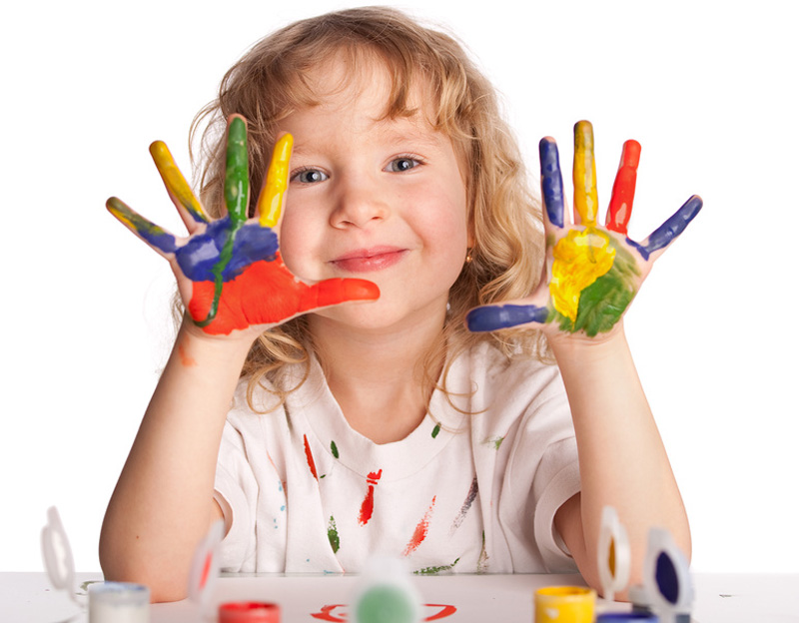

«Правила тренировки памяти»

- Ставь цель запомнить надолго.
- Заучивай с желанием знать и помнить.
- Пользуйся смысловыми опорами.
- Тренируй внимание и наблюдательность, вспоминая предмет, вспоминай его детали.
- Короткие стихи учи целиком, длинные - разбивай на отрывки.
- Заучивай и повторяй небольшими частями - лучше учит по одному часу 7 дней, чем семь часов подряд за день.
- Начинай повторять до того, как материал начал забываться.
- Повторяя, не заглядывай поминутно в книгу, а старайся больше припомнить.
- Память любит разнообразие: после математики учи литературу.
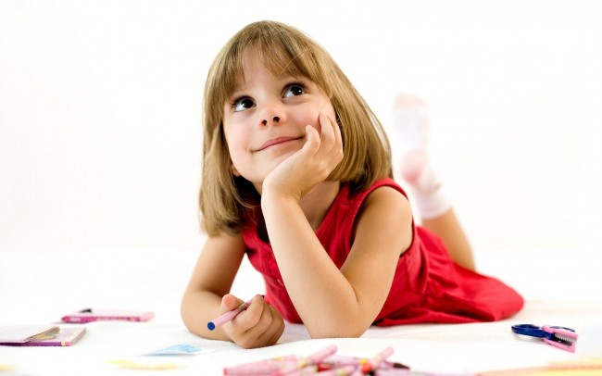

Успехов Вам и вашим детям!!!

